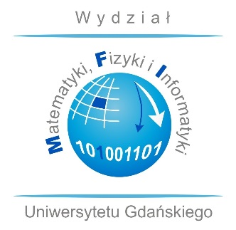
Do użytku wewnętrznego

KARTA OBIEGOWA
(Absolwent)

Imię i nazwisko………………………………………………………………………………….
Wydział………………………………Kierunek……………………Rok………………………
Nr albumu……………………………
Uwagi dziekanatu………………………………………………………………………………..
UWAGA

- Dyplom w języku polskim wraz z suplementem
- 4 zdjęcia format 4,5 x 6,5
- opłata 60 zł
- Dyplom w języku obcym wraz z suplementem
- 1 zdjęcie format 4,5 x 6.5
- opłata 40 zł

Lp. | Komórka potwierdzająca | Data, podpis, stempel
1. | Zakład macierzysty Instytutu – promotor
2. | Administracja Domu Studenckiego
3. | Biblioteka Uniwersytetu Gdańskiego  ul. Wita Stwosza 53  - Gdańsk

Data zwrotu legitymacji studenckiej…………………..

